整体银行解决方案
新晨交换平台
第9卷
平台运行机理（初级）
文档标注
文档名称 文档版本 文档编号 日期 软件版本 注释
平台运行机理(初级)4.5 No.9 2002-04-10 新晨交换平台4.5版

文档介绍
新晨交换平台基于多用户开放式操作系统，集成了大型数据库系统，采用新晨集团中间件产品新晨Q作为主要通讯方式，同时支持TCP、SNA、X.25等通信协议。新晨交换平台提供统一的格式转换、统一的交易路由、统一的事务管理，实现统一帐务清算，同时提供对金融终端（ATM、POS等）的统一监控管理。

阅读读象
银行内部的交换平台开发、维护及管理人员

修改记录
修改时间 | 修改人 | 修改内容
2002.04.11 | 王攀 | 修改整篇内容，添加新内容，删除附录
2003.01.16 | 聂辉 | 更新主控、格式管理、事务管理、监控等模块的内容  新增对XML报文支持的描述

版权声明
本文档任何内容不经新晨集团南方软件开发中心许可不得作任何商业使用。
目 录
第一章 模块介绍 4
1 交换主控模块 4
1.1 概述 4
1.2 功能 4
1.3 配置 4
2 格式管理模块 4
2.1 概述 4
2.2 功能 5
2.3 配置 5
3 智能化路由模块 5
3.1 概述 5
3.2 功能 5
3.3 配置 5
4 事务管理模块 6
4.1 概述 6
4.2 功能 6
4.3 配置 7
5 任务管理模块 7
5.1 概述 7
5.2 功能 8
5.3 配置 8
6 系统主控台模块 8
6.1 概述 8
6.2 功能 9
6.3 系统主控台命令 9
7 事件管理与系统监控模块 9
7.1 概述 9
7.2 功能 9
7.3 配置 9
8 前后台通讯模块 10
8.1 概述 10
8.2 功能 10
9 数据库探针模块 10
9.1 概述 10
9.2 功能 11
10 文件传输模块 12
10.1 概述 12
10.2 功能 12
10.3 配置 12
11 批处理模块 12
11.1 概述 12
11.2 功能 13
11.3 配置 13
12 前台管理模块 13
12.1 概述 13
12.2 功能 13
12.3 配置 13
13 前置程序的开发 13
13.1 通用前置 14
14 通讯端口程序的开发 15
15 新晨交换平台的启动与关闭 15
15.1 启动方式 15
15.2 关闭方式 15
16 交易步骤的定义 15
17 共享内存 16
17.1 IPC机制 16
17.2 共享内存原理 16
17.3 如何查看管理共享内存 16
18 Trace信息 17
18.1 什么是Trace信息 17
18.2 Trace信息的配置和查看 17
18.3 主控模块： 18
第二章 端口管理模块 18
1 端口管理的基本原理 18
1.1 端口 18
1.2 端口管理 19
1.3 端口配置 20
2 端口管理的实现 20
2.1 通讯层端口管理 20
2.2 新晨Q层端口管理 21
2.3 应用层端口管理 22
2.4 Echotest层端口管理 22
2.5 人为干预层端口管理 24

模块介绍

交换主控模块

概述
系统进程：swCtrl
跟踪选项：debug.ini中的swCtrl选项
跟踪文件：swCtrl.debug
交换主控模块是新晨交换平台的交换核心模块。它接收前置进程和系统模块上送的各类报文，对所有的报文进行分类送相应的模块进行处理，同时提供格式转换、路由请求、事务管理等功能，然后将交易发往目的端口，并记录交易信息。

功能
交换主控模块是新晨交换平台中的核心模块，所有前置进程所发给其它前置进程的报文都通过交换主控进行集中、分发。对于进入新晨交换平台的每笔交易，都对应有1个内部交易流水号，作为此笔交易的唯一标识。此笔交易每次通过交换主控模块，都会进行交易步骤的累加。
对于需要进行报文格式转换和进行交易路由判断的报文，交换主控会自动调用相应的格式管理模块和智能化路由模块进行相应的处理。报文格式转换在前置进程中通过调交换平台API函数实现的。
进入新晨交换平台的每笔交易，交换主控模块都会自动记录交易日志文件，交易日志文件可以作为清算的源数据文件。对于所有应进行冲正的交易，交换主控模块都会记录原始报文数据，可以进行将来冲正时进行冲正包的组织。
交换主控还能根据端口的处理优先级进行交易的优先处理。
根据冲正设置记录处理流水，更新交易流水表，并且支持主动冲正。
冲正响应报文转送事务管理模块。
SAF响应报文转送事务管理模块。
迟到响应报文转送事务管理模块。
本模块由任务管理模块启动，并应在系统服务过程中一直在后台运行。

配置

邮箱端设置
具体可以参见《配置手册》

格式管理模块

概述
系统进程：swFormat
跟踪选项：debug.ini中的swFormat选项
跟踪文件：swFormat.debug
格式管理模块是新晨交换平台中负责进行外部报文和内部报文相互转换的模块。

功能
接收存取报文头、打包、解包类型的报文，进行相应的处理，并返回给调用进程。
格式转换模块所能转换的外部报文格式可分为内部报文格式、有、无分隔符报文、ISO8583格式（87版或93版）、ISO8583E格式、XMF报文，同时提供对XML报文转换的支持。
外部格式报文根据报文头中的源发信箱及其在格式转换相关表中的配置转换成交换系统的内部报文格式（FML格式）。
内部报文（FML格式）根据报文头中的目的信箱及其在格式转换相关表中的设置转成相应的外部报文格式。
本模块由任务管理模块启动，如果使用该模块，应在系统服务过程中一直在后台运行。
交换平台同时提供了格式转换API函数，可以直接通过函数调用的方式实现报文格式的转换。

配置
格式转换配置完成每一格式转换组(TDF)所对应的格式转换界面和格式转换定义。在设定格式转换定义时，采用输入脚本的方式，由脚本解释器来解释输入的脚本到相应的记录内容中。ISO8583 和ISO8583E报文都有各自相应的配置文件。
具体的格式转换配置可以参见《配置手册》。

智能化路由模块

概述
系统进程：swRouter
跟踪选项：debug.ini中的swRouter选项
跟踪文件：swRouter.debug
智能化路由模块是新晨交换平台中负责交易路由选择的模块。

功能
通过路由脚本的定义，能准确、清晰地描述交易流程，在进行路由选择时，报文中的所有信息都能加入到路由条件中去，使路由功能非常强大。在路由脚本中支持模块定义语句、嵌入式SQL语句、文件传输语句及一些赋值语句、事务控制语句，使得路由脚本的配置灵活而高效。
智能化路由脚本内置了对通知报文发送、SAF功能、事务提交、事务回滚的支持。智能化路由模块负责接收和处理其它模块的路由请求报文，根据路由脚本进行路由选择后，再把已路由选择结果返回。
本模块由任务管理模块启动，并应在系统服务过程中一直在后台运行。

配置
智能化路由脚本采用输入脚本的方式，由脚本解释器来解释输入的脚本到相应的记录内容中。
具体的路由配置可以参见《配置手册》。

事务管理模块

概述
系统进程：swMonlog、swMonrev、swMonsaf
跟踪选项：debug.ini中的swMonlog、swMonrev、swMonsaf选项
跟踪文件：swMonlog.debug、swMonrev.debug、swMonsaf.debug
事务处理是新晨交换平台的负责冲正的模块。
swMonlog子模块负责从交易流水表中查找超时的交易。
swMonsaf子模块负责轮循SAF记录表，查找超时的SAF流水记录。
swMonrev子模块负责轮循事务管理邮箱，接收SAF响应报文和命令报文。

功能
当新晨交换平台收到一笔新的请求交易的时候,交换主控模块会在交易流水表中记录改笔交易的流水信息，并记录原始交易报文。然后根据交易是否有冲正处理模式来决定是否记该笔交易的处理流水。
当swMonlog子模块在轮循交易流水表之前，swMonlog会清理交易流水和处理流水，轮循开始后如果找到超时的交易，先判断是否是由echotest发来，如果是echotest 发来，则根据设置置端口状态的状态，不是则将报文置为正在冲正，然后判断其冲正模式：如果是根据请求或响应通知，则组织通知报文发送给对应的前置进程；如果是根据请求或响应冲正，则记SAF流水，并发送冲正报文给前置进程。
swMonsaf字模块根据SAF轮循时间轮循冲正SAF表，查找超时的SAF流水记录，如果找到，则根据SAF类型：应用SAF和冲正SAF，进行分别的处理。如果重发次数大于0，更新重发次数后发送SAF报文给前置进程；如果重发次数为－1，将一直重发SAF报文直到成功。如果目标邮箱端口状态异常或重发次数已为0，做SAF失败处理，即将该笔SAF流水记录状态置为saf失败并移历史表；如果是冲正saf，还要将交易流水和处理流水状态置为冲正失败并移至历史表。

当swMonrev子模块负责轮循事务管理邮箱，提供了对冲正SAF响应报文、应用SAF响应报文以及冲正命令报文处理的支持，其中命令报文有即时冲正命令报文和RESAF命令报文。如果收到冲正SAF响应报文，且冲正模式为根据请求或响应冲正，则做冲正处理，并组织冲正报文发送给前置进程；如果收到即时冲正命令报文，做冲正处理，并发送冲正报文给前置进程；如果收到RESAF命令报文，将处理流水记录和SAF记录从历史表移到当前表；如果收到应用SAF响应报文，删除SAF流水记录。
当交易的最后一个步骤正常完成时，交换主控程序会将该笔交易从交易流水主表、处理流水主表移到历史交易主表、历史处理主表中。
本模块由系统主控台启动，并应在系统服务过程中一直在后台运行。在同一时间内，每一个程序有且只能启动一个实例。

配置

监测轮询时间设置
- 轮循交易流水表时间：在“前台管理—系统参数—平台参数设置”
里设置；
- 轮循SAF表时间：在“前台管理—系统参数—平台参数设置”里设
置；
- 再冲正时间间隔：设定冲正失败后再次发起冲正距离第一次冲正的
时间间隔。

邮箱端设置
- 邮箱号：给每一前置进程分配的新晨Q 邮箱号。
- 冲正超时时间：设定当此前置进程的报文超时时，发起冲正的超时时间设定值。
- 冲正次数：设定当此前置进程进行冲正时，进行冲正的最多次数。
- 是否支持善意冲正：设定是否支持善意冲正。

任务管理模块

概述
系统进程：swTask
跟踪选项：debug.ini中的swTask选项
跟踪文件：swTask.debug
任务管理模块为交换平台中的一个主要模块，能对新晨交换平台中的各个进程任务（平台内部进程、前置进程及通讯进程）进行统一管理，能对进程进行开启、关闭、异常重启等操作。内部进程、前置进程、通讯进程的运行都处于任务管理模块的监控之下。
本模块由系统主控台启动，并应在系统服务过程中一直在后台运行。
各前置进程、通讯进程及内部进程（除swSyscon、swSyscom；内部进程中的swSyscon是通过手工启动，内部进程中的swSyscom是通过手工后台启动）都应通过主控台或任务管理模块启动。

功能
- 启动平台进程(配置在任务管理表中的内部进程、前置进程、通讯进程)，对于异常的情况（执行文件不存在，无执行权限、不能执行，执行不成功），模块能及时的发现并报告系统监控模块。
- 关闭已启动的平台进程。
- 平台进程的状态监控管理及状态处理，依照交换平台参数设定[任务轮循间隔]，轮循监控平台进程状态，对平台进程的不同状态进行处理。

配置
运行前，需要配置好如下内容：

交换平台系统参数
实现方式：通过前台管理工具。具体为点击前台管理工具中系统参数配置菜单或图标。
相关配置文件：config目录中的SWCONFIG.CFG文件。
配置内容 ：配置界面中只有下列内容于本模块相关。
TASKINTER：任务管理模块任务轮循间隔（单位为秒）。

任务管理配置
实现方式： 通过前台管理工具。具体为点击前台管理工具中任务管理设置菜单或图标。
相关数据库表：相关配置文件：config目录中的SWTASK.CFG文件
配置内容 ： 配置界面中内容含义列下，除最后一项，均与本模块有关。
TASKNAME ：任务管理模块进程任务名称，为唯一表示进程的主键。
TASKFILE ：任务管理模块进程任务的执行文件名（绝对路径+文件名）
QID ：进程任务对应的邮箱号。
STARTID ：任务进程启动顺序(由用户确定)。
STARTWAIT：任务进程启动等待时间(由用户确定)。
STOPID ：任务进程关闭顺序(由用户确定)。
STOPWAIT ：任务进程关闭等待时间(由用户确定)。
PID ：任务进程启动后的进程ID（程序中使用，不需设定）。
TASKSTATUS：任务进程的状态（程序中使用，不需设定）。
KILLID ：程序中关闭任务进程时使用的杀进程中断号。
TASKATTR ：标示进程为何种平台进程属性 （通讯/前置/内部）,本选项在本模块中未使用。

系统主控台模块

概述
系统进程：swSyscon
跟踪选项：debug.ini中的swSyscon选项
跟踪文件：swSyscon.debug
系统主控台模块是新晨交换平台的各类命令中枢，能进行新晨交换平台的启动、关闭、监控，并能对新晨交换平台系统进行管理。

功能
它的任务是：
- 用户与交换平台进行交流的终端界面。
- 新晨交换平台系统的启动和关闭。
- 交换平台单个模块的启动和关闭。
- 查询信箱状态。
- 查询端口状态。
- 查询交易流水
- 管理共享内存的启动和关闭
- 查询SAF表。
- 日志文件的倒出。
- 整合有后台常驻进程，负责对前台管理模块进行响应。
系统主控台模块是用户与新晨交换平台的用户界面，能进行相应的管理和配置工作。
本模块由用户启动。

系统主控台命令
以switch用户登录，在命令行，执行命令 swSyson，出现命令提示符：sysCon> , 说明已进入了主控台操作状态。
具体对于系统主控台命令的使用，可以参见《使用手册》。

事件管理与系统监控模块

概述
系统进程：swSysmon
跟踪选项：debug.ini中的swSysmon选项
跟踪文件：swSysmon.debug
系统监控模块是新晨交换平台提供的对各种信息进行监控的模块。所有内部进程和外部进程都可以向系统监控模块发送信息报文，并且可以通过配置决定系统监控模块的动作。

功能
交换平台各个模块通过UDP方式将系统事件信息发送给系统监控模块，系统监控会对其做相应的处理，组织监控信息报文，然后将监控信息发送给后台终端监视显示模块（swSystty）和Windows前端。
本进程是一个常驻内存的，并将在由任务管理器启动后一直在后台运行，直到事件管理器发送shutdown信号为止。
本进程有且只能启动一个实例。

配置

信息代码设置
- 信息代码：事件的代码
- 描述：事件的具体含义
- 事件处理：设置该事件是需要进行即时冲正/停止冲正还是要转发到其他的信箱进行进一步的处理
- 转发信箱：需要转发到其他信箱进行处理时，转发的信箱号

监控终端设置
需要在“前台管理”—系统参数维护中配置如下参数
- 后台监控终端配置
- 监控报文域的配置
- 监控对象的维护，包括任务、邮箱和端口

事件需要进行其他处理需要客户化
例如，在事件管理器收到从格式管理发来的因为交易请求报文的格式错或者MAC错的信息报文时，它先需要转发到41号信箱，然后应该编写一个对41号信箱接收报文，组织返回响应数据包的程序，对其进行处理。或者也可以在事件管理器中做相应的修改。
具体事件管理客户化可以参见《使用手册》。

前后台通讯模块

概述
系统进程：swSyscom
跟踪选项：debug.ini中的swSyscom选项
跟踪文件：swSyscom.debug
前后台通讯模块是新晨交换平台中前台管理模块与后台服务器的接口模块，通讯方式采用TCP方式，报文为XML标准报文。前台所有配置信息在后台的保存、修改都是通过该模块来完成。

功能
它的任务是：
- 接收前台管理的系统配置报文，并进行相应的系统配置的保存、修改工作。
- 对于前台管理模块签到和签退的报文的转发（转发给系统监控模块）。
- 接收并处理前台监控模块发送的报文。
前后台通讯模块是前台管理模块与后台之间的接口，使前台管理模块能对新晨交换平台进行配置和管理。
本模块由用户启动或由UNIX系统自动启动，并应在前台管理模块运行过程中一直在后台运行。

数据库探针模块

概述
系统进程：swDb*
跟踪选项：debug.ini中的相关选项
跟踪文件：swDb*.debug
在交换平台实施过程中，不可避免地会遇到需要对用户数据库进行操作。我们采用了每个进程只与一个数据库关联的方式。数据库操作语句，在路由脚本中进行支持。
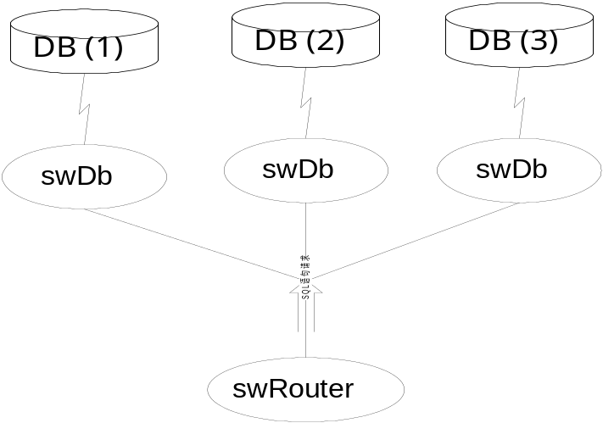
图表: 数据库探针模块示意图

功能
在交换平台中实现对用户数据库的操作，根据路由脚本的SQL语句配置，进行相应的数据库操作
数据库探针是在新晨交换平台上使用数据库SQL语句的功能模块，根据用户在路由脚本中的配置，可以分别对INFORMIX、ORACLE、DB2、SYSBASE等多种数据库进行SQL操作。在同一平台中实现对两个以上不同的数据库的操作。
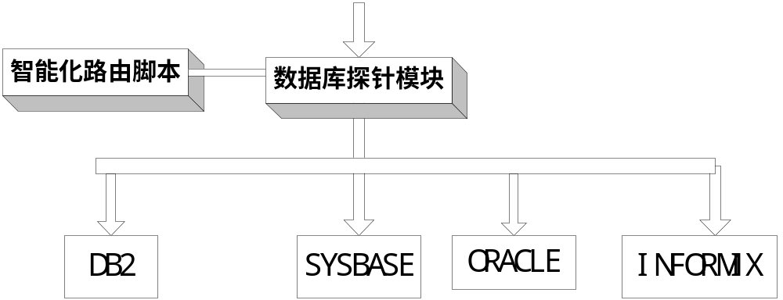图表：新晨交换平台的数据库探针模块
数据库探针技术采用多个进程实现对多个数据库操作，每个进程只与一个数据库关联的方式。在新晨交换平台中采用Cilent/Server模式,每个客户端都会运行一个或多个与自身数据库匹配的进程,当服务器端有数据库操作的报文被提交后,客户端将报文取出后根据报文的数据库ID号交给相应的进程执行,操作完成后再将操作结果送回服务器端的路由邮箱。
配置
对于SQL语句的支持，需要在路由段中进行配置：

[41,0001]
10 CALL 45
20 EXEC(1) OPEN cursl1 CURSOR FOR SELECT db_id,db_name,db_user,db_pswd FROM swt
_sys_db
30 EXEC(1) FETCH cursl1 INTO alId,alName,alUser,alPaswd
40 EXEC(1) CLOSE cursl1
50 SEND 41 WITH END
具体的配置语法，请参见《路由配置手册》、《数据库探针》等文档。

文件传输模块

概述
系统进程：swFile
跟踪选项：debug.ini中的相应选项swFile
跟踪文件：swFile.debug
新晨交换平台的文件传输模块（swFile）是v4.0.0以上版本新增的一项特色功能。文件传输模块支持交换平台内部或交换平台之间传输文件。文件传输的方式包括FTP和新晨Q两种。

功能
在交换平台内部或交换平台之间传输文件
新晨交换平台整体构架采用Client/Server方式，采用可配置的思想实现各个子系统的连接，形成一种开放式的系统结构。文件传输模块实现了在同一平台的各个节点之间或不同平台的节点之间的文件传输。

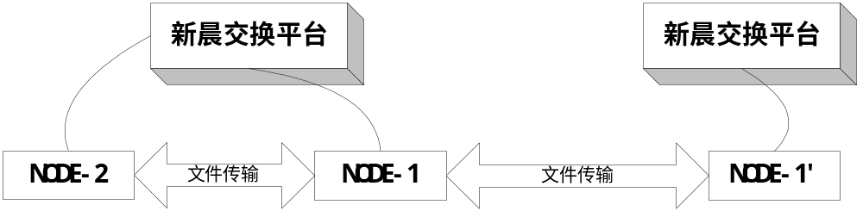图表：基于交换平台的文件传输

配置
邮箱配置：文件管理邮箱号ID为7，文件传输邮箱号ID为9
路由脚本：参见《系统配置手册》。

批处理模块

概述
系统进程：swBatch
跟踪选项：debug.ini中的相应选项swBatch
跟踪文件：swBatch.debug

功能
系统批处理模块有以下主要功能：
- 备份交易日志
- 处理历史交易流水
- 转移历史流水数据
- 转移冲正SAF表记录
- 删除历史交易流水
- 删除历史处理表记录
- 删除冲正SAF表记录
- 删除报文头存储表记录
- 删除异地级联冲正表记录
- 删除交易日志文件

配置
- 文件存放路径与文件名：
$SWITCH_CFGDIR/config/BATCH.CFG
具体的配置语法请参考《配置手册》。

前台管理模块

概述
新晨交换平台在运行前应进行大量的配置工作，在运行时又启动了大量进程，这样的一个复杂的系统在启动和停止时需要经过一系列复杂的操作，在运行时需要保持所有进程的稳定性，并随时查看进程的工作情况并进行维护。这些工作需要有一个专门的程序进行统一管理和控制，以使管理员得以方便地对新晨交换平台进行配置和维护。

功能
前台管理与监控模块是新晨交换平台中进行系统配置、管理和监控的模块，是基于WINDOWS界面。它的任务是：
- 交换平台系统的配置、管理
- 交换平台进出报文、平台管理的进程、邮箱、端口的实时监控（具体要监控的报文由用户进行配置）。
- 交换平台各类信息的统计查询处理
- 交换平台演示模块
前台管理与监控模块是在以WIDOWS运行，用户能方便地进行系统参数的配置和系统运行的管理、监控。

配置
- 首先应进行与switch数据库连接的客户端配置。
- 配置 switch.ini文件，参见 《配置手册》

前置程序的开发
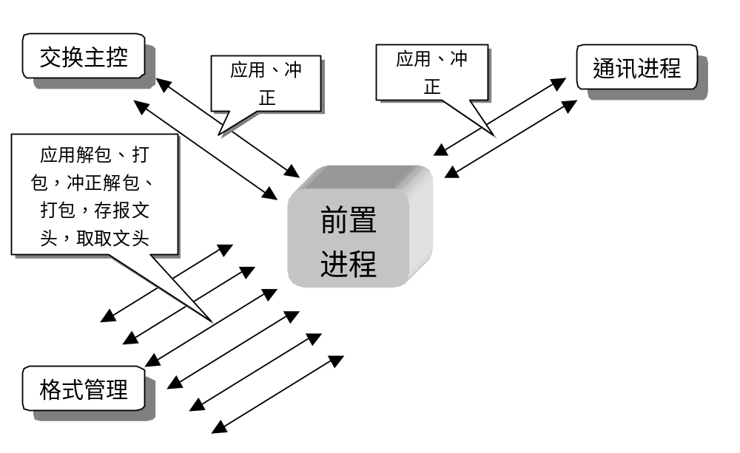图表：前置进程示意图
前置进程的功能：
- 接收交换主控模块发来的报文；
- 接收通讯端口进程发来的报文；
- 对交换主控模块发来的报文进行打包操作，组成应用约定的外部报文格式；
- 对通讯端口进程发来的报文进行解包操作，组成新晨交换平台约定的内部报文格式；
- 如果外部应用发来的报文为外部冲正报文，前置进程负责找到原交易（定位原交易的平台内部流水号），然后触发平台内部的冲正处理进程，对这笔交易进行冲正；
- 如果外部应用无法保存平台报文头的内容，前置进程应在将报文发送至外部应用前保存这笔交易的平台报文头；
- 如果外部应用无法保存平台报文头的内容，报文从外部应用返回后，根据报文中的关键字段取出原交易的平台报文头，并添加在收到的外部报文前；
- 其它要客户化的功能。
- 在以前版本的交换平台应用中，
前置进程在开发时使用新晨交换平台提供的API函数库。

通用前置
主控模块和通讯模块发来的所有应用报文或者冲正报文的处理过程写成脚本，存放在脚本配置文件，在通用前置进程初始化时读入共享内存。通用前置模块不仅为各个子系统提供TCP/IP、X.25及SNA等与主机的通讯协议接口，而且能够将用户的应用接入交换平台系统，通过交换平台中的交换主控、格式管理等模块，完成与其他系统的资源交换、存取、查询等功能，实现应用系统功能。通过采用路由脚本的方式，更加方便前置系统的配置，提高系统的灵活性和高效性。

通讯端口程序的开发
通讯端口进程一般通过邮箱与前置进程之间进行报文上送和下传，并通过约定的通讯协议和通讯方式与外部应用进行报文传送。
通讯端口进程可以与前置进程编在一个程序中，作为一个扩展的前置进程。
通讯端口进程的功能：
- 以约定的通讯协议和通讯方式与外部应用建立通讯连接；
- 接收外部应用发来的报文；
- 将外部应用发来的报文转发至前置进程（发至前置进程的邮箱）。
前置进程在开发时使用新晨交换平台提供的API函数库。

新晨交换平台的启动与关闭

启动方式
系统主控台模块（swSyscon）、前后台通讯模块（swSyscom）通过手工启动。
任务管理模块（swTask）在系统主控台通过命令启动。
其它平台内部模块、前置进程、通讯进程及其外部应用、辅助进程配置在任务表中，由任务管理模块负责启动。

关闭方式
其它平台内部模块、前置进程、通讯进程及其外部应用、辅助进程配置在任务表中，由任务管理模块负责启动。
任务管理模块（swTask）在系统主控台通过命令启动。
系统主控台模块（swSyscon）、前后台通讯模块（swSyscom）通过手工进行关闭。

交易步骤的定义
交易步骤是一个交易在处理过程中的步骤标识，当一个交易新发时，交易步骤置为第1步，以后每通过1次交换平台，交易步骤累加1。
如下图所示的一个交易流程：交易由应用一发起，最初步骤定为第1步，通过交换平台发向应用二进行处理，步骤为第2步，应用二响应报文的步骤也为第2步，接着由交换平台发向应用三，应用三的请求和响应报文步骤都为第3步，然后发向应用四，报文步骤为第4步，全部处理完成，最后结果报文返回应用一，步骤为第5步。
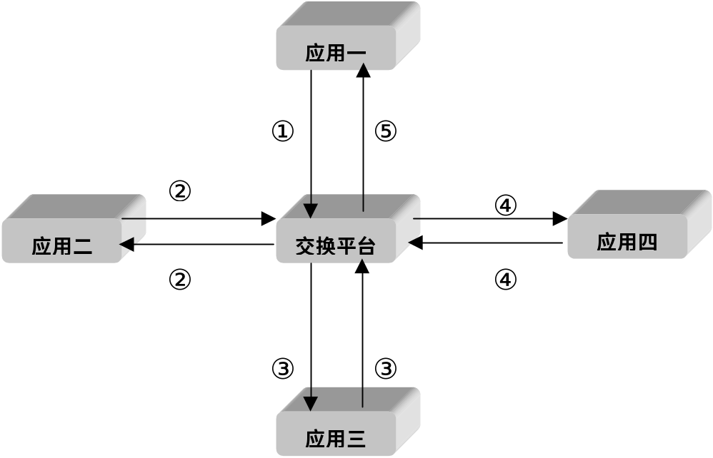
图表：交易流程示意图

共享内存
在新晨交换平台的应用过程中，出现了由于交易量大，数据库操作成为瓶颈的情况。为了解决这个问题，新版本的交换平台将常用的配置表、交易流水、处理流水及SAF流水放到共享内存中，极大地提高了新晨交换平台的效率。

IPC机制
IPC，即Inter Process Communication，进程间通信。对于一个由多个模块组成的系统来说，不可避免地，各模块之间要共享和传递数据。Unix下的IPC有记录锁、管道、信号灯、消息队列、共享内存等。

共享内存原理
共享内存允许多个进程共享一块虚拟的存储空间。对进程间通信来说，这是一种最快的方式。为了实现共享内存访问的同步，使用信号灯机制来保证在同一时刻只有一个进程在修改共享内存的内容。

如何查看管理共享内存
unix系统提供两个命令来管理共享内存：
ipcs用来查看共享内存状态

------ Shared Memory Segments --------
key shmid owner perms bytes nattch status
0x7402edbc 0 db2inst1 767 524288 18
0x00000064 65538 sw41db2 666 21691676 12
0x00000000 2785283 sw41db2 666 123394 1 dest
0x00000000 2818052 sw41db2 701 65536 2
0x00000000 3014664 sw41db2 666 123394 4
0x00000200 1146889 sw41db2 666 321708 5

------ Semaphore Arrays --------
key semid owner perms nsems status
0x7402edbc 0 db2inst1 767 1
0x00000000 32769 db2inst1 761 1
0x7302edbc 65538 db2inst1 767 1
0x00000000 98307 db2inst1 761 1
0x00000000 131076 db2inst1 761 1
0x00000000 163845 db2inst1 761 1
0x00000000 196614 sw41db2 666 2
0x00000000 3506183 sw41db2 767 3
0x00000000 1605647 sw41db2 666 6

------ Message Queues --------
key msqid owner perms used-bytes messages
0x00000000 0 root 666 0 0
0x00000000 294913 sw41db2 666 0 0
0x7102edbc 196612 db2inst1 763 0 0
0x7702edbc 262150 db2inst1 765 0 0
0x00000000 6979596 sw41db2 666 0 0
0x00000000 7012365 sw41db2 666 0 0
0x00000000 7045134 sw41db2 666 0 0

ipcrm用来从系统中移除共享内存、信号灯、消息队列。除非你绝对确定，或者系统中没有重要的进程在运行，否则不要用此命令。
交换平台提供了一个工具swShmview来查看交换平台共享内存的内容。具体的使用方法，请参阅《使用手册》平台工具的使用一章。

Trace信息

什么是Trace信息
Trace信息是为了便于跟踪流程和定位错误，交换平台程序打印的一些程序流程、报文内容等信息。

Trace信息的配置和查看
在$SWITCH_DIR/etc/debug.ini文件中可以定义各模块的Trace信息级别。
新晨交换平台目前Trace信息分为4级：
- 出错信息，级别为0
- 程序流程信息，级别为1
- 报文信息，级别为2
- 参数信息，重要参数、函数结果的打印，级别为3
级别为0的Trace信息，在程序中如果出现错误时，打印此类信息；
级别为1的trace信息，根据trace信息能知道程序运行的机制和轨迹；
级别为2的trace信息，在收到报文或报文内容进行改变后进行打印；
级别为3的trace信息，函数入口处和函数返回处进行打印。
对于trace信息，一般应以10为基数，按10递增进行编号，打印出来的trace信息如下标准所示：
MM-DD HH:MM:SS: S0010: ??????????????
MM-DD HH:MM:SS: S0020: ??????????????
MM-DD HH:MM:SS: S0030: ??????????????
可以使用swChgdebug模块工具来进行Trace信息的自动排序，swChgdebug使用方法如下：
swChgdebug 源文件名 目标文件名 日志文件名 [起始跟踪号]
当系统出现问题时，可以调整相关模块的Trace级别（调整后必须重起该模块），以使系统打印出你感兴趣的Trace信息，便于跟踪定位错误。
下面是当trace级别为1的一处TRACE信息

主控模块：
10-16 16:40:18: S0130: [801毫秒]:收到报文:邮箱[27],优先级[0],class[0],type[0]
10-16 16:40:18: S0190: 没有找到交易流水,tranid=38512
10-16 16:40:18: S0210: 插入交易流水成功,tranid=38512
10-16 16:40:18: S0450: 不进行自动格式转换
10-16 16:40:18: S0460: 将报文类型置为解包报文
10-16 16:40:18: S0530: 保存报文
10-16 16:40:18: S0550: 保存报文成功
10-16 16:40:18: S0610: 更新交易流水[38512]
10-16 16:40:18: S0640: 更新交易流水成功[38512]
10-16 16:40:18: S0700: 对源发邮箱超时的处理成功[27,0001]
10-16 16:40:18: S0920: 自动进行路由

端口管理模块

端口管理的基本原理

端口
在新晨交换系统中，一个应用对应一个端口。
应用端口是新晨交换平台逻辑上的外部接口，是作为平台的报文出入点。归纳起来，应用端口主要有以下类型：
* 信息发起端口，主要从平台外部发起交易，并接收交易处理的响应报文，如：银行柜面，ATM，POS，金卡，网上银行，电话银行，中间业务，银证联网证券端，代收电话费电信局端，网管模块。
* 信息处理端口，主要接收报文，并进行处理，如以下例子：综合业务后台主机，银行卡，处理加密端口。
每个应用上挂在新晨交换平台，是通过应用端口进行接入。每个应用端口根据不同的功能分配使用前置邮箱、通讯邮箱等若干邮箱，如果其中的某个邮箱发生错误，或通讯线路故障是都会导致应用端口异常。应用端口异常时表现为对应的应用出现错误，无法进行报文的正常处理。
新晨交换平台面对着庞大的计算机网络，各种复杂的终端和海量的报文处理，当一笔交易发往一个终端，而此终端早已由于网络线路故障等各种复杂问题断开连接，我们如何探知类似不良情况的出现呢？当海量的报文如潮水涌向主控处理模块，我们如何保持交换平台的高效性和可靠性呢？
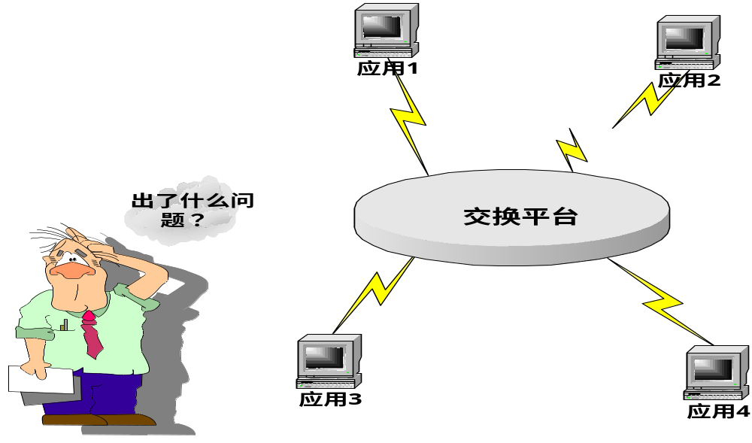
图表：端口异常的情况
如在上图的例子中，由于应由2的端口发生异常（通讯线路断开），将会导致应用1、应用3、应用4与应用1之间的报文交换无法正常进行处理。而对于应用1、应用3、应用4的用户，他可能并不知道具体的原因，依然会继续不停的向应用2端发送报文。大量不能转发的报文可能会在交换平台中引起阻塞。所以新晨交换平台引入端口管理来解决所有这些问题。

端口管理
端口管理由通讯层、新晨Q层、应用层、对方应用层和人工干预层五个部分构成。
- 通讯层感知通讯线路是否连通
- 新晨Q层监控邮箱状况
- 应用层和对方应用层分别提供给前置端口和应用端口Login in 和Login out的功能，并提供Echotest的端口状态测试工具
- 人工干预层能够显示端口状态，并可以配置端口状态

端口号 | 通讯层 | 应用层 | Q层 | Echotest | 人工干预
51
52
…

端口配置
在配置应用端时，以下内容用于端口管理的实现：
- 触发频率：配置发Echotest报文的频率
- 触发时机：配置发Echotest报文的时机
- 超时是否置down：Echotest超时是否置down
- 端口状态：按位存放，1表示up，0表示down；从高位起，顺序为通讯层(1)，应用层(2),Q层(3)，Echotest(4)，人工干预(5)
- 端口最大允许发起交易数：正在处理的从该应用端口源发的最大交易数量
- 端口最大允许处理交易数：不是该端口源发的，但是中间包括该端口处理过程的最大交易数
本配置在前台和后台均可进行。

端口管理的实现

通讯层端口管理
通讯层端口管理可以感知通讯线路是否连通，并提供设置端口状态的功能。交换平台为通讯模块提供了两个API函数：
- short swPortset(short iPort，short iLevel，short iStatus);
short iPort : 端口号
short iLevel : 层次,1/2/3/4/5
short iStatus : up/down 1/0
swPortset函数可以对指定的端口的各个层次的状态进行设置。
- short swPortget(short iPort，short iLevel，short *iStatus);
short iPort : 端口号
short iLevel : 层次,1/2/3/4/5
short iStatus : up/down 1/0
swPortget函数可以获取指定的端口的各个层次的状态。

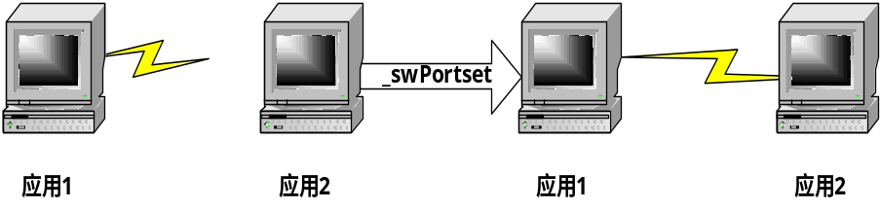
图表：通讯层端口管理
如上图例：通讯模块可以通过_swPortget()函数来获知应用1与应用2的通讯线路是否连通，如发现线路断开，可以通过_swPortset()置端口状态为DOWN，再尝试重新连接，如连通则通过_swPortset()置端口状态为UP，否则，通讯进程中断。同时，通讯模块可以在通讯线路没有恢复前拒绝所有的报文，从而防止大量无法处理的报文涌向主控模块而造成系统的阻塞。

新晨Q层端口管理
一个应用端口往往对应前置邮箱、通讯邮箱等多个邮箱，这些邮箱的状态如何，很大程度上决定了应用端口的状况。
新晨Q层可以实时对邮箱状况的实时监控，并依据用户的设定发送触发邮箱状态的相应报文给指定的管理模块。
新晨Q主要提供两种端口管理功能：
- 指定邮箱最大邮件阻塞数
可以对任意邮箱设置最大邮件阻塞数，一旦邮箱中未被取走的邮件数超过允许最大邮件阻塞数，将拒绝其后要求存入该邮箱的报文。直到有邮件被取走，阻塞数小于允许最大邮件阻塞数后，才继续接收报文。
- 指定邮箱的临界点和延迟时间
可以对任意邮箱设置触发报文上临界点和下临界点以及超出临界状态的延迟时间。当指定邮箱的阻塞报文数持续超过上临界点的时间大于设定的延迟时间后，新晨Q将向指定的模块发起一条触发报文；同样，当指定邮箱的阻塞报文数持续低于下临界点的时间大于设定的延迟时间后，新晨Q将向指定的模块发起一条触发报文。
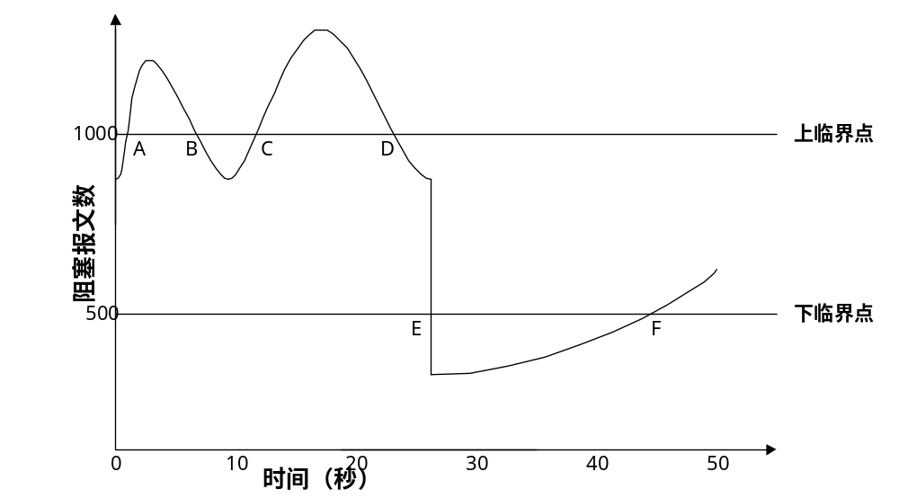图表 1：邮箱阻塞
以上图为例：
50邮箱的设置参数如下：
#邮箱配置
#邮箱号 蒸发时间(秒) 阀值 上临界点 下临界点 持续次数
BEGIN MAIL
50 0 3000 1000 500 1
END MAIL
#系统轮询时间
BEGIN WTIME
WAITTIME 10
END WTIME
50号邮箱的延迟时间 ＝ 持续次数 ×系统轮询时间 ＝ 10（秒）
A时刻超过上临界点，A~B持续时间小于10秒，不作处理
C时刻超过上临界点，C~D持续时间大于10秒，触发响应报文
E时刻低于下临界点，E~F持续时间大于10秒，触发响应报文
在上下临界点之间，不作处理

应用层端口管理
应用层端口管理提供给前置端口和应用端口Login in 和Login out的功能。交换平台提供了两个API函数：
- short swPortset(short iPort，short iLevel，short iStatus);
short iPort : 端口号
short iLevel : 层次,1/2/3/4/5
short iStatus : up/down 1/0
swPortset函数可以对指定的端口的各个层次的状态进行设置。
- short swPortget(short iPort，short iLevel，short *iStatus);
short iPort : 端口号
short iLevel : 层次,1/2/3/4/5
short iStatus : up/down 1/0
swPortget函数可以获取指定的端口的各个层次的状态。
交换平台提供了两个平台函数：
- PORTSET（端口号，层次，up/down），供前置进程调用；
- PORTGET（端口号，层次，up/down），供前置进程调用；
其中： 1：up
0：down
应用层端口管理主要针对交换平台、前置进程在大吞吐量时设定交易拒绝功能。可以指定应用端口的最大允许发起交易数和最大允许处理交易数（参见《配置手册》），如果交易处理过程中由该端口发起的交易数超过最大允许发起交易数，应用层端口管理将拒绝发起新交易。如果交易处理过程中该端口处理的交易数超过最大允许处理交易数，应用层端口管理将拒绝处理收到的交易。

Echotest层端口管理
通讯线路、邮箱都正常的情况下，也可能由于对方应用的异常情况（应用down、拒绝交易等等）而无法完成报文传输。
Echotest层根据端口配置，发起测试包检测对方应用端口是否正常，并根据配置设置决定是否重置端口状态。
Echotest层约定：
- Echotest使用约定邮箱（5号邮箱）；
- 每个端口配置一个路由脚本（查询交易）；
- 起始邮箱为5；
- 起始交易码为端口号；
下面是一个路由脚本的简单例例子：
[100]
ROUTEDESC = Echotest
[5,51]
[ROUTE]
10 CALL 51
20 PROTSET(51,1,1)
30 SEND 5 WITH END

- 针对每个端口配置Echotest触发频率，单位为秒；
- 针对每个端口配置Echotest触发时机；（由平台函数表达式支持）
- 交易超时由事务管理模块swMonlog判断；
- 在路由脚本中使用平台函数PORTSET配置超时是否置端口down；
- 在路由脚本中使用平台函数PORTSET配置正常返回是否置端口up；
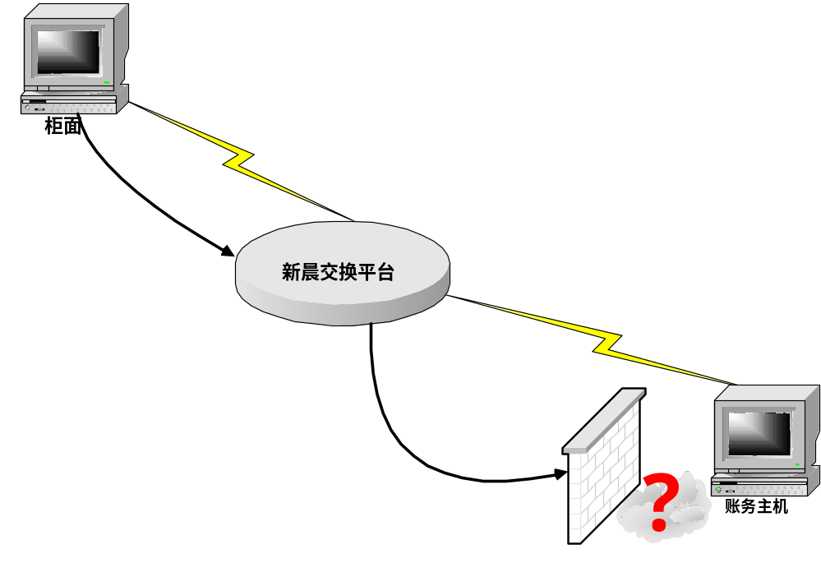图表 2：对方应用异常
如上图例：柜面与帐务主机之间的网络连接正常，但帐务主机由于不可知的原因（应用系统异常，数据容量溢出…）拒绝交易。此时判断为对方应用层故障，交换平台根据端口配置和路由脚本的设置向帐务主机发出测试报文（触发时机和触发频率在端口配置中设定）。如果测试交易超时，根据路由脚本中的表达式计算结果决定是否需要置帐务主机端口为down；如果测试交易正常返回，同样根据路由脚本中的表达式计算结果决定是否需要置帐务主机端口为up。

人为干预层端口管理
除了上面提到的几种端口管理外，新晨交换平台还支持用户通过人工干预的方法来设置端口的状态。
交换平台提供了下面的API函数来显示和设置端口的状态。
- 显示端口状态
short swPortget(short iPort，short iLevel，short *iStatus);
short iPort : 端口号
short iLevel : 层次,1/2/3/4/5
short iStatus : up/down 1/0
swPortget函数可以获取指定的端口的各个层次的状态。
端口号 | 通讯层 | 应用层 | Q层 | Echotest | 人工干预
51 | 1 | 1 | 1 | 0 | 1
注：1：UP
0：DOWN
- 置端口状态
short swPortset(short iPort，short iLevel，short iStatus);
short iPort : 端口号
short iLevel : 层次,1/2/3/4/5
short iStatus : up/down 1/0
swPortset函数可以对指定的端口的各个层次的状态进行设置。
新晨交换平台的人为干预可以通过主控台命令swSyscon来方便地实现。
- 运行swSyscon，按’p’选择端口管理，具体使用方法可以参见《使用手册》

